附属医院复兴院区耳鼻喉头颈外科成功完成一例面部复杂血管瘤手术
近日，附属医院复兴院区耳鼻喉头颈外科成功完成一例面部复杂血管瘤手术。
患儿男性，5岁，两年前发现其左侧面部隆起，曾在外院就诊，诊断为血管瘤，当时因年龄较小，考虑出血、面瘫等风险较大，给予保守治疗，局部注射硬化剂，但是效果不理想，肿瘤较前增大。近日来我院就诊，影像学检查提示：左侧眼眶、下颌骨外侧、颞下窝及颞窝多发血管瘤，段晓辉副主任携团队在充分评估及准备后，决定行手术治疗。
手术在全麻下进行，采取腮腺区域隐蔽的耳前延长切口，肿瘤的血运丰富，术中仔细分离、保护面神经及腮腺导管，尽量减少腮腺组织的破坏，严密止血。在麻醉科、手术部的精心配合下，完整切除肿瘤组织，顺利完成手术，术后病理检查显示为咬肌间隙、颞下窝肌间血管瘤。目前患儿术后恢复良好，正常饮食。
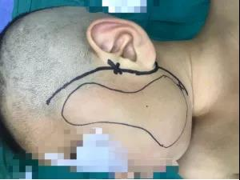
图1（切口及肿瘤范围）
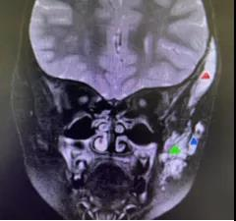
图2术前MRI影像（红、蓝、绿分别表示三处肿瘤，红色颞部，蓝色皮下，绿色咬肌）
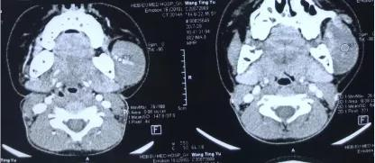
图3术前CT（咬肌内肿瘤）
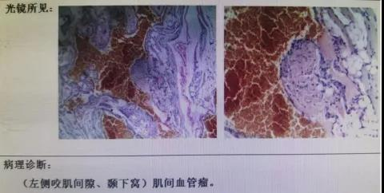
日期：2020年11月5日

